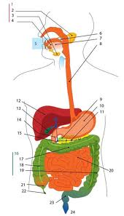
- Como está formado el Sistema Digestivo (S.D.)?
  - Órgano o Glándulas que liberan secreción
  - Tubo Digestivo (T.D.)
  - Arterias, venas y Tronco Celiaco.
- Enumere los Órganos que conforman el S.D.

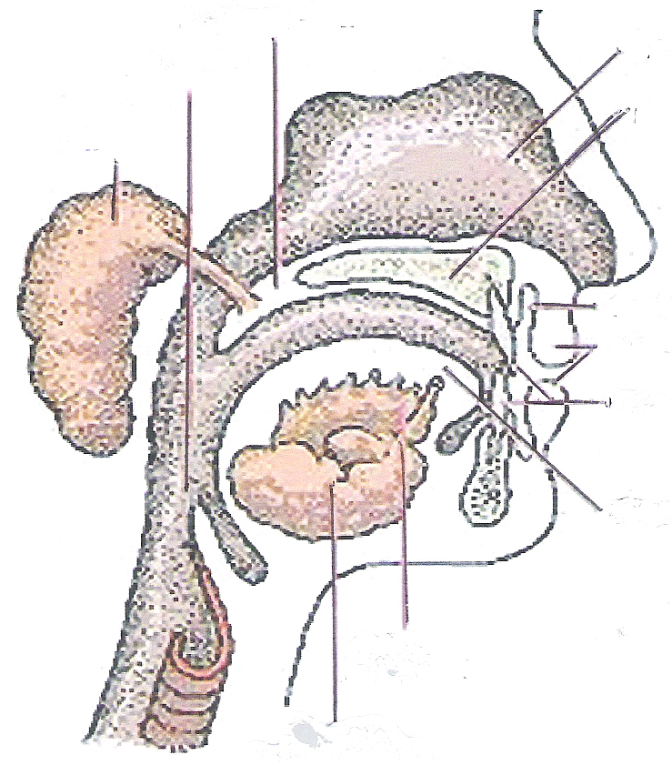

- Indique el comienzo del S.D.
- Indique el final del S.D.
- Enumere los órganos que liberan secreción Exocrina en el T.D.
- ¿Cómo se llaman?
- ¿Adónde desembocan el conducto que transporta el Producto de secreción de la Glándulas Salivales? ¿Cómo se llaman estos conductos?
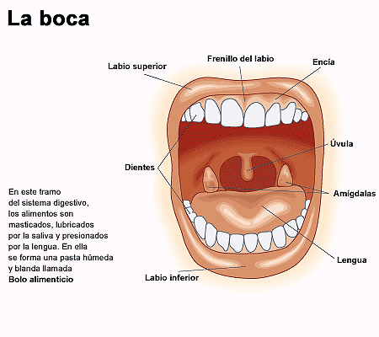

- ¿A dónde desembocan los conductos que liberan la secreción que produce el Hígado y el Páncreas? ¿Cómo se llaman estos?¿que secreción transporta? Diga sus nombres.
- Desde el punto de vista Histológica señale la capa incorrecta de T.D.
- Mucosa
- Muscular
- Serosa
- Pericardio seroso
- Adventicia

- Señale como está constituida la capa Mucosa del T.D.
- Epitelio Sensorial
- Tejido Conectivo o Conjuntico
- Tejido Nervioso y Células de Cajal
- Tejido Epitelial Secretor y Glandular.
- Investigue en Ross sobre la constitución Histológica de la Submucosa y elabore un texto no más de 5 líneas donde describa su constitución y a que tejido corresponde.
- Refiérase en un texto de 5 líneas sobre el Tejido Muscular, elabore en un sistema de llave SU CLASIFICACIÓN y SU DISTRIBUCIÓN en el T.D.
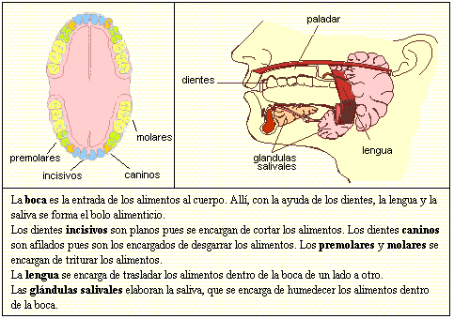
- Anatomía de la Boca. Ojo con los Grafico, no solo saber referencias, sino profundizar su estudio con el capítulo de PRO sobre su anatomía.

- En un sistema de llaves refiérase que órganos del S.D. tienen Adventicia y cuales tienen Serosa.
- Desde el punto de vista embriológico de donde deriva el S.D.
- Ectodermo
- Endodermo
- Mesodermo
- Trabaje sobre LAS FUNCIONES del S.D., trate de memorizar cada una de ellas y escriba un texto explicativo de cada una.
- Defina que es la DEGRADACION y Absorción. Cuál es el objetivo de esta funciones? Prepare un texto para el examen.
- Para poder cumplir con su función básica el S.D. UTILIZA 4 MECANISMOS. Enumérelos y Busque de cada uno su definición. Tenga aprendido este texto para el examen.
- Clasifique las contracciones del S.D. , de un concepto de cada una y en que sector del S.D. ocurre.

- Existe 2 tipos de Motilidad, reconozca cuales son:
- Propulsión o Peristalsis
- Secreción y absorción
- Mezcla
- En el siguiente grafico reconozca que órganos presenta motilidad Propulsiva

- Que órganos tienen Motilidad de Mezcla. Señale lo incorrecto
- Faringe y Laringe
- Boca
- Colon en algunas circunstancias
- Colon
- Intestino delgado en ayunas
- Intestino delgado post-ingesta
- Que quiere decir ZAP, explique y complete al lado de que órgano está involucrada por este tipo de Motilidad.
- Boca
- Faringe
- E.E.S.
- E.E.I.
- Estomago Proximal
- Estomago Distal
- Antro-píloro-duodenal
- Duodeno
- Yeyuno
- Íleon
- Válvula Íleocecal
- Colon
- Sigma
- Recto
- Esfínter anal Externo e Interno.

- Trate de leer razonando MUSCULO PARIELA DEL T.D., sino comprende bien recuerde repasar del PRO 1º Capitulo. Esto es básico para comprender Fisiología del Musculo Parietal Digestivo.
- Fisiología del Musculo Parietal Digestivo: Cual es el estimulo para desencadenar un reflejo, y de esta manera la aparición de la Peristalsis y Mezcla. Razone este contenido
- Después de una lectura rápida descubra que Neurotransmisores Utiliza. Si prefiere Consulte al Ayudante de 1º sobre este tema (que entiende sobre Neurotransmisores? Cuantos son? Cual es su efecto? Donde actúan?......)
- Para el tema que viene tendrá que leer al detalle Guía de Digestivo -2011- página 4 y 5. Es necesario comprender bien Motilidad Peristáltica y Retroperistalsis.
- Defina Modelo General de Motilidad. Que es el S.N.E. (VUELVA NUEVAMENTE AL Pro si no sabe…)
- Defina que es el Reflejo Peristáltico.
- Niveles de Regulación. Es necesario fijar este concepto y luego aprender sobre los PLEXOS. Cuantos son? A que S.N. corresponden. No le vendría mal consultar el libro de Histología básica- Ross- para comprender este tema. O pida ayuda a su Ayudante de Cátedra.
- Que es R.E.B.? y en que sector del S.D. se encuentran?
- Investigue y Dibuje las Células Intersticiales de CAJAL. Puede pregunta este tema a su Ayudante. Adonde se encuentran?. Para que sirven?
- Dibuje el fenómeno eléctrico que generan las C.I.C., es decir los componentes de la onda lenta, como Ud. se imagina, y coloque sus partes.
- A que se refiere el Autor cuando Habla de MARCAPASO?
- Niveles de Regulación Nerviosa del Aparato Digestivo. Que son , como están constituidos y que fenómenos normales y anormales desencadenan?

